Возвращение….. Через семьдесят с лишним лет.
Ученики из села Второпесьяново побывали в ККЗ им. 30 лет ВЛКСМ, где прошла литературно-музыкальная композиция «Три истории о войне», посвященная перезахоронению погибшего односельчанина, красноармейца Бугаева Пантелеймона Гавриловича, останки которого были найдены в 2017 году при проведении поисковых работ в Новгородской области.
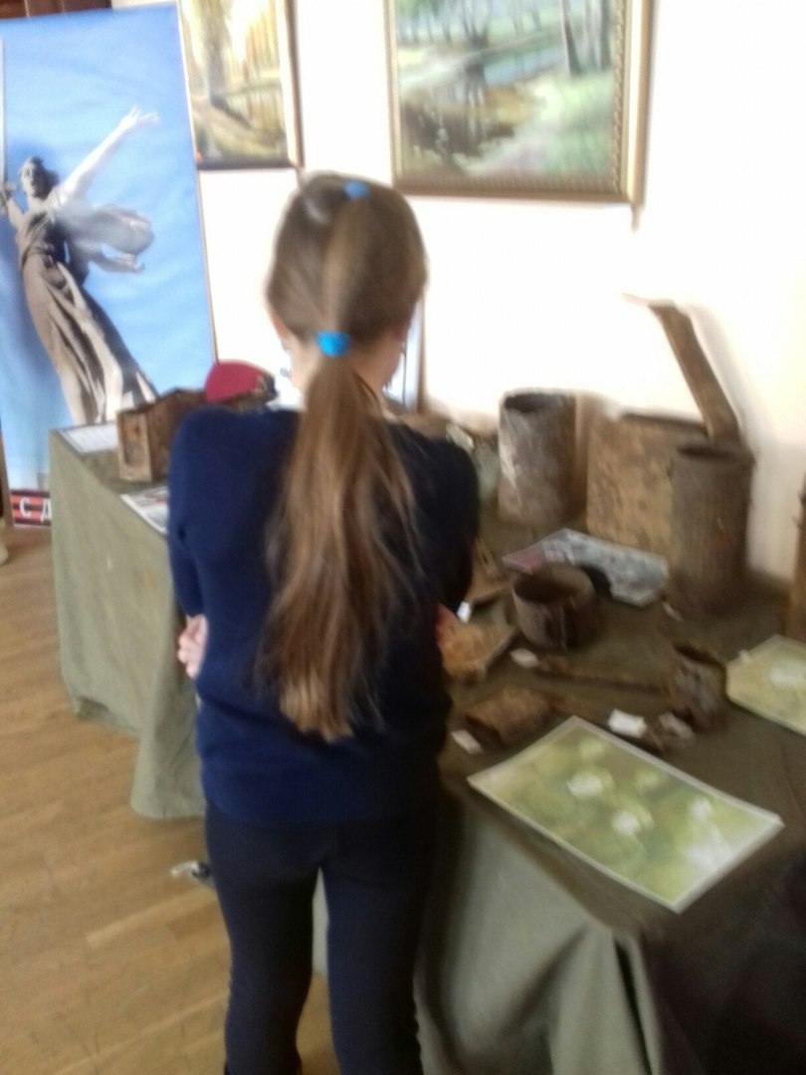 | 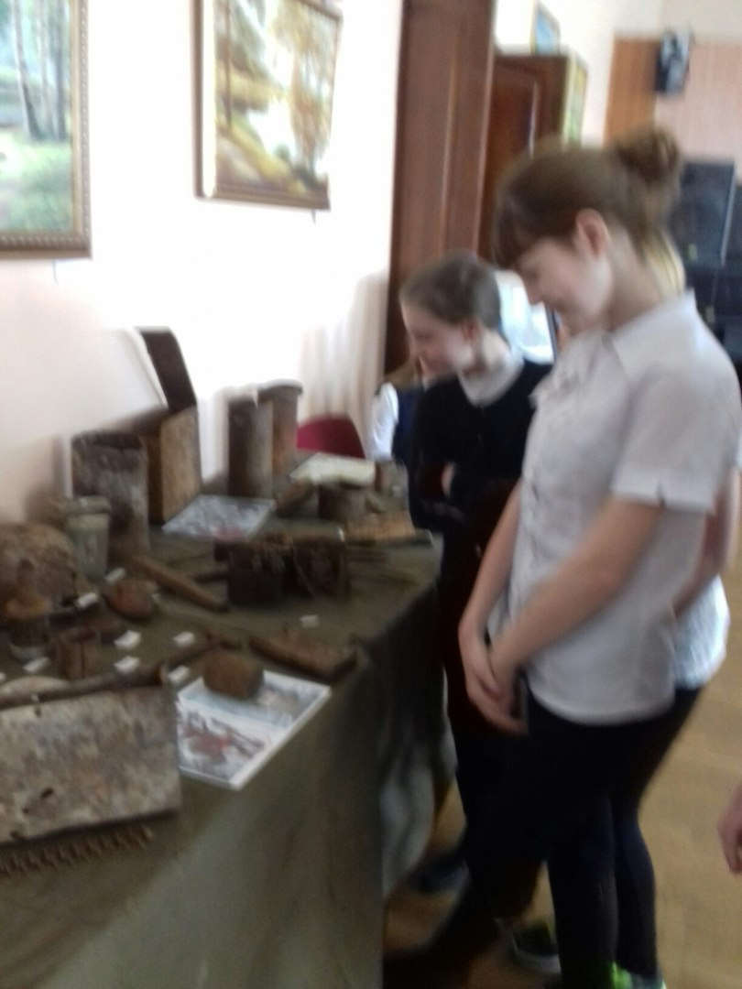
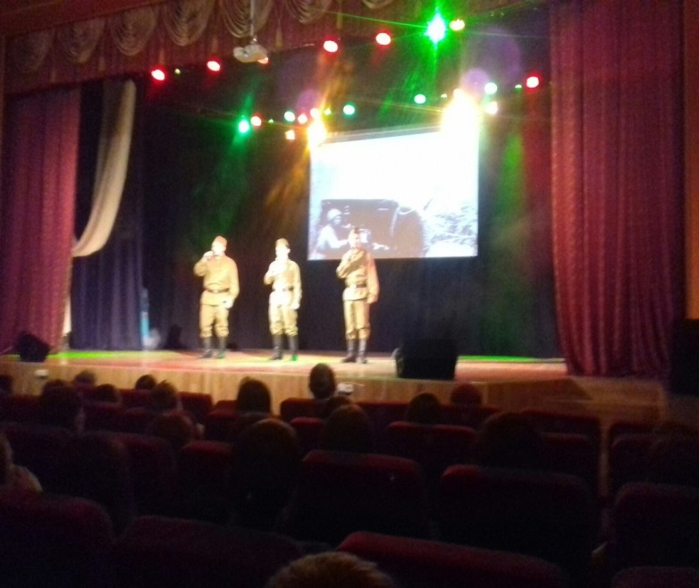 | 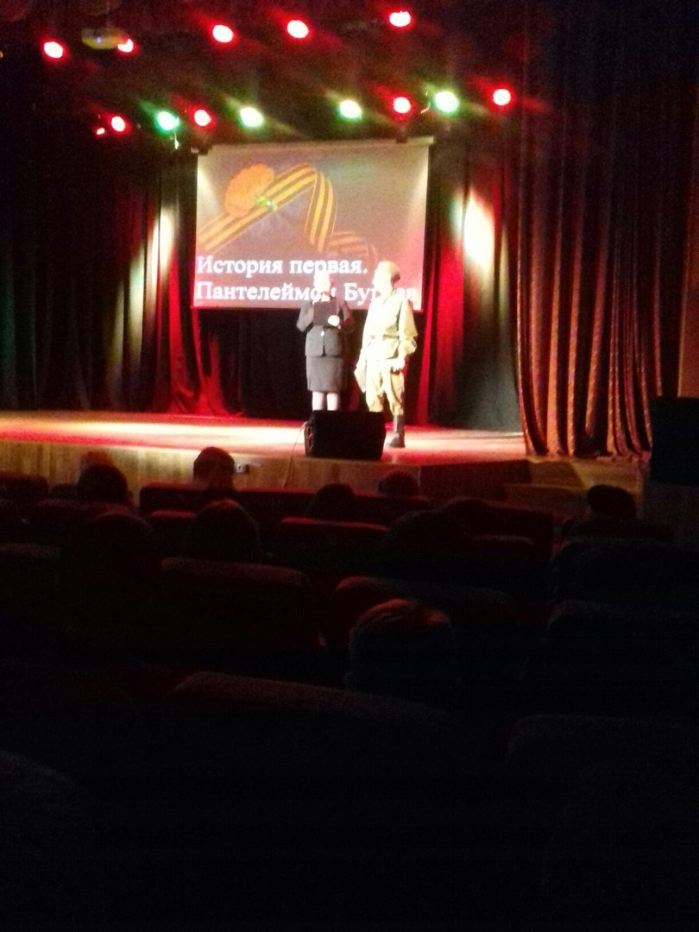
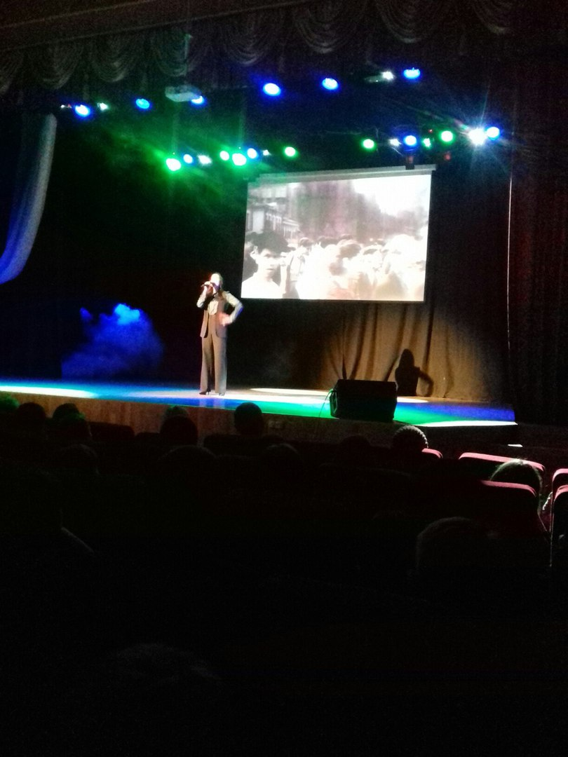 | 